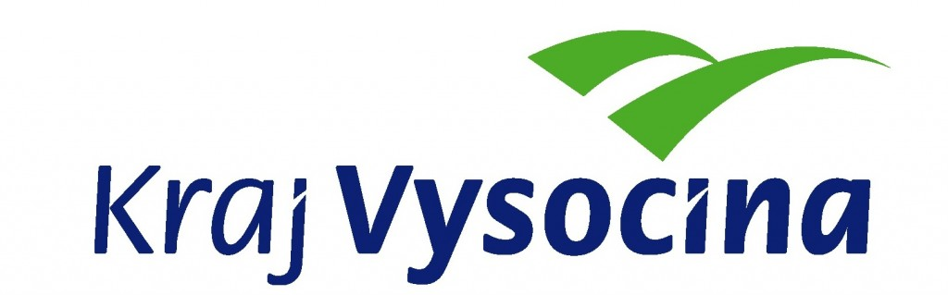


ŠK TJ Jiskra Havlíčkův Brod, z. s.

pořádá turnaj v rapid šachu

O šachového krále a královnu Vysočiny 2020
Za podpory města Havlíčkův Brod, Klubu OKO a partnerů

Záštitu nad turnajem převzali:
náměstkyně hejtmana Kraje Vysočina Jana Fischerová, senátor a starosta Havlíčkova Brodu Jan Tecl,
předseda TJ Jiskra Havlíčkův Brod Miroslav Sommer

Datum konání: sobota 5. září 2020
Místo konání: Klub OKO – Smetanovo náměstí, Havlíčkův Brod

Ředitel turnaje: Václav Paulík, tel. 728 982 327, e-mail: chesshb@seznam.cz,
Rozhodčí: Karel Brodina, Václav Paulík a kolektiv rozhodčích.

Právo účasti: Turnaj je určen pro nejširší veřejnost a včas přihlášené zájemce bez rozdílu věku a výkonnosti.
Prezence: 8.00–8.55 hod.
Zahájení turnaje: 9.00 hod., 1. kolo v 9.15 hod. – předpokládané ukončení včetně vyhodnocení do 16.30 hod.
Hrací systém: Švýcarský systém na 10 kol řízený programem Swiss-Manager, pravidla FIDE
Tempo hry: 2x10 minut + přídavek 3 sekundy za každý provedený tah
Zápočet turnaje: LOK rapid ELO .
Hrací materiál: Na každého lichého hráče přivézt 1 kompletní šachovou soupravu včetně funkčních DGT hodin.

Přihlášky: Do 2. září 2020 na e-mailovou adresu ředitele turnaje chesshb@seznam.cz,
V přihlášce uveďte: jméno, příjmení, rok narození, oddíl/ŠK. V případě zájmu o ubytování uveďte.
Přihlášky budou akceptovány do naplnění možné kapacity sálu!

Startovné: 100,- Kč za hráče, mládež do 16 let (ročník 2004 a mladší) 50,-Kč

Kritéria hodnocení: Při rovnosti bodů rozhoduje: a) střední Buchholz b) Buchholz c) Sonneborn-Berger d) větší počet výher

Hodnocení: a) nejlépe umístěný muž – titul „Šachový král Vysočiny 2020“ + pohár, diplom, finanční cena
b) nejlépe umístěná žena/dívka – titul „Šachová královna Vysočiny 2020“ + pohár, diplom, fin. cena
c) hráči na 2.–3. místě celkového pořadí: pohár, diplom, finanční cena
d) hráči s Elo LOK do 1400 a neregistrovaní 1.–3.místo obdrží pohár, diplom a věcnou cenu
e) mládež ročník nar. 2010 a mladší 1.–3. místo obdrží pohár, diplom, věcnou cenu
f) mládež ročník nar. 2004–2009: 1.–3.místo obdrží pohár, diplom, věcnou cenu
g) nejlepší 3 hráči ŠK TJ Jiskra Havlíčkův Brod obdrží pohár, věcnou cenu
h) zvláštní cenu obdrží nejmladší a nejstarší účastník turnaje
i) pohár obdrží nejlépe umístivší se korespondenční šachista – registrovaný u SKŠ ČR
Věcné ceny pro všechny ostatní účastníky turnaje a ÚČASTNICKÁ CENA.
. V průběhu turnaje, mezi jednotlivými koly proběhne losování o ceny od partnerů turnaje

Cenový fond: 30 000,– Kč (poháry, finanční odměny, věcné ceny, pamětní – účastnické ceny)

Občerstvení: Zajištěno po celou dobu turnaje v bufetu Klubu OKO. Nápoje, párek, pizza, řízek…
.
Podmínka účasti: Včasná prezence, souhlas s propozicemi a s pořizováním fotografií, videí, či zvukových záznamů a zároveň souhlas se zpracováním a zveřejněním osobních údajů pro potřeby turnaje i v médiích.
Každý hráč do 15 let musí mít po celou dobu konání turnaje doprovod starší 18 let.
Doprovod za své hráče plně zodpovídá.

Poznámka: Pořadatel si vyhrazuje právo úpravy propozic do zahájení turnaje.
Parkování aut možné zdarma na parkovišti před Klubem OKO.
Další informace k turnaji sledujte na: www.sachy-hb.cz

Těšíme se na Vaši účast!

